XVI Biatlón Ciudad de Gijón

Prueba del Circuito Asturiano biatlon 2013

Jueves 1 de agosto de 2013 a las 19:00 horas

ORGANIZA: Federación de Pentatlón Moderno del Principado de Asturias.

PATROCINA: Patronato Deportivo Municipal de Gijón

COLABORAN: D.G.Deportes, Coca-Cola.

PREMIOS: 3 primeros clasificados de cada categoría.
INSCRIPCIONES: Por correo electrónico pentatlonmoderno@hotmail.com ciudaddegijon@telecable.es Por teléfono al número 670 631 176
Cuota no federados 10€ (SE ABONA EL MISMO DIA DE LA PRUEBA)
HORARIOS: Tanto para categoría masculina como femenina

Hora Prueba Distancias
19:00 h  19:00 h | Benjamín, alevín  Infantil | 500-50-500  500-100-500
19:20 h | Master A  Máster B  Master C | 1500-500-1500
19:20 h | OPEN (Senior-junior-juvenil-cadete) | 1500-500-1500

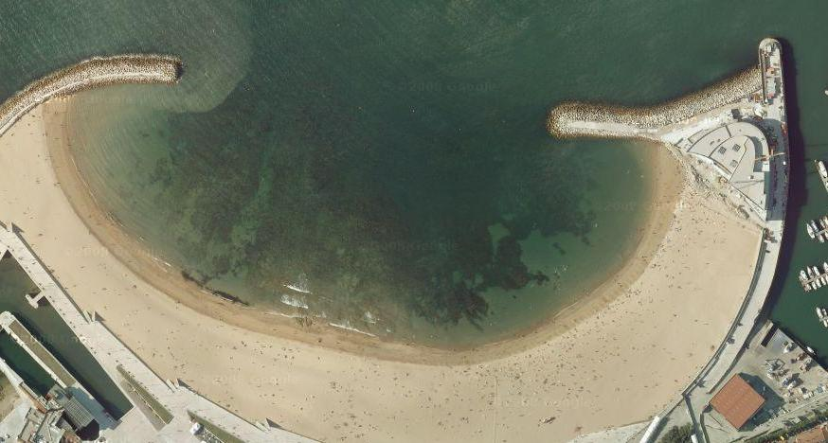
RECORRIDO
CONTROL
Y
META
SALIDA

En azul el tramo de carrera por la Playa de Poniente

En amarillo el tramo de natación

